哈尔滨工业大学
本科生毕业设计（论文）书写范例

说明：

规范中所引用的示例，只作为论文书写格式的示范，并不代表论文研究内容的示范。

领域实体关系识别与分类

刘秋志

院 （系）： 英才学院 专 业：计算机科学与技术
学 号： 7120310422 指导教师：郑德权

2016年7月



毕业设计（论文）

题 目 领域实体关系
识别与分类

专 业 计算机科学与技术
学 号 7120310422
学 生 刘秋志
指 导 教 师 郑德权
答 辩 日 期

摘 要
这篇论文中作者解决的问题是在实体关系分类任务中，同时充分利用有效信息和过滤噪声的困难。针对目标实体的有效信息和无关信息在句子中不规则的分布使得这一问题更加难以解决。
作者采用的方法有二: 依靠依存结构信息在句子输入神经网络前进行过滤，或者整句输入神经网络并用一个决策链替代基线方法中手工设计的池化函数来自适应地选择不同位置的特征。
这篇论文得到的结果有三个:利用依存结构在输入神经网络前过滤句子的快速模型，该模型在表现上稍差于基线模型但速度加快了10倍; 利用决策链替代池化函数的注意力模型，表现上达到了现有最佳结果，且错误集和基线模型存在很大不同; 一个结合注意力模型和基线模型的融合模型，表现超过了现有不使用负采样技术的所有系统。
在注意力模型中用于替代池化函数的决策链是一个普遍使用的机制。本文的主要影响在于其他的序列分类问题中，若有效信息在序列中不规则分布，则同样可以采用本文实现的注意力模型进一步自适应地挖掘序列中的信息。

关键词：实体关系分类；神经网络；长短期记忆网络；注意力模型

Abstract
The problem I am trying to solve in this paper is the difficulty of exploiting useful information and filering irrelavant noises stimutiously in entity relation classification task; which is severe because of the irregular distribution of informative and disinformative or misleading phrases with respect to the target entities.
The approach I adopt to solve the problem is either to use dependency structure to filter sentences before they go into neural network or to replace the traditional handcrafted pooling function with a decision chain to select features adaptively.
The results obtained in this research include a fast model slightly worse than the baseline but 10 times faster; an attentional model reaching state of art with different error set with the baseline; and a aggregation model outperform state of art.
The decision chain in attention model, which is used to replace the pooling funciont in baseline, is quite a universal mechanism. The impact is that other sequence classification problem may adopt it to exploit information in sequences distributed irregularly.

Keywords: relation classification; neural network; LSTM; attention model

目 录
摘要 ………………………………………………………………………………Ⅰ
ABSTRACT ……………………………………………………………………….Ⅱ
第1章 绪论…………………………………………………………………………….1
1.1 课题背景及研究的目的和意义……………………………………………….1
1.2 气体润滑轴承及其相关理论的发展概况…………………………………….1
1.2.1 气体润滑轴承的发展…………………………………...............…..............1
1.2.2 气体润滑轴承的分类……………………………………………………..1
.......
1.2.5 多孔质气体静压轴承的研究 …………………………………………….3
.......
1.4 本文的主要研究内容………………………………………………………….3
第4章 基于FLUENT软件的轴承静态特性研究 …………………………………….4
4.1 引言…………………………………………………………………………….4
.......
4.2.3 边界条件的设定…………………………………………………………..4
4.4 本章小结……………………………………………………………………….4
第6章 局部多孔质静压轴承的试验研究 ………………………………………….5
6.1 引言…………………………………………………………………………….5
6.2 多孔质石墨渗透率测试试验………………………………………………….5
.......
6.5 本章小结……………………………………………………………………….6
结论 ………………………………………………………………………………….7
参考文献………………………………………………………………………….…8
原创性声明…………………………………………………………………………9
致谢…………………………………………………………………………………..10
第1章 绪 论

1.1 课题背景及研究的目的和意义

随着信息产业革命的不断演进，互联网愈发深刻地影响着现实社会，并衍生出社交网络，物联网，O2O（线上到线下），共享经济等全新的连接人与人，人与物，人与服务的方式甚至全新的人类合作模式。在此过程中，这些全新的应用既对我们如何有效处理人类最熟悉的信息表达手段——自然语言提出了全新的挑战；也为自然语言处理技术的发展提供了应用平台和海量语料。

过去几年机器学习方法在天气预测，金融策略和个性化广告方面的成功教育了市场，让寂静了多年的人工智能领域回暖升温。尤其是媒体对深度学习技术的炒作更点燃了公众的热情。市场上对真正可用的智能的个人助理，问答系统，甚至是虚拟家教等需要较强AI技术的产品存在着很高的呼声。这对发展更强的自然语言处理技术，尤其是语义理解技术和知识的获取表示与学习技术，提出了迫切的需求。

另一方面，随着技术的发展，尤其是较廉价的高性能运算加速硬件GPU的广泛应用，神经网络模型又一次站到了学术圈和公众舆论的风口浪尖。以超强计算能力支持的深度学习模型对比机器学习模型，在一系列任务上取得了惊人的性能提升。如在语音识别领域，在2012年深度神经网络将错误率历史性地降低到16%[2],这促使国外的谷歌，苹果和国内的百度，科大讯分等公司开发一系列以深度学习模型为基础的语音服务产品。又如在计算机视觉领域，2012年Hinton参加ImageNet比赛[3]，使用深度神经网络以领先第二名传统方法10%的成绩获得冠军[1]。这同样促使百度，谷歌等公司在其搜索业务中跟进，提高了其图像搜索的准确度。值得一提的是，在深度学习专家Yann LeCun的帮助下，Facebook AI实验室的人脸识别系统已经达到和人类能力相似的水平[4]。这一研究成果被广泛应用在facebook的社交产品中，产生巨大的经济效益。

在语音识别和计算机视觉两个输入信号抽象层次较低的领域取得较大成功后，深度学习又继续进军自然语言处理领域。深度学习巨头之一Hinton就在2015年在Nature上撰文表示未来几年深度学习会在自然语言处理领域产生巨大的影响。[5]

总地来说，面对着传统互联网和移动互联网提供的海量语料，语义关系的自动挖掘是充分利用这些资源开自动构建知识库的一个必要的子任务；移动互联网全面渗透进入人类生活的新的经济形势也给广义上语义计算任务提出了更高书评的要求。紧跟学术界前沿的动态，采用神经网络方法进行领域实体语义关系分类这一任务的研究，既有重要的现实应用，又有较大的学术潜力。在研究过程中实现的现有方法或演化出的新方法也有着转移到其他自然语言处理任务上的可能性。这个题目具有现实和学术的双重意义。

1.2 相关领域的研究现状
本节介绍本论文工作的相关背景和研究现状，主要分成深度学习在自然语言处理领域的应用，关系分类任务的相关方法和attention model的发展三个方面。
1.2.1 深度学习应用于自然语言处理任务的现状
实际上，深度学习方法在自然语言处理领域已经有很大建树，这些成果在一定程度上改变了自然语言处理问题的基本方法。如2003年，Bengio等人使用三层的auto-encoder对n-gram模型进行建模，得到word embedding。[o16]word embedding又称词的distributed representation，这是一种蕴含语义信息的稠密向量表示。和传统的onehot vector相比，这种新的词表示方法同时具有维度低和语义含义丰富两个特征。这一成果解决了语言信息在神经网络中没有恰当的抽象表示的问题。

具体来说，Bengio假设一个词的context暗示了这个词的语义；在语料库中拥有相似context分布的词有相似的语义。word embedding得到了一个从离散的词集合到连续的固定维度向量集合的映射，在映射后的向量空间空间中词向量之间有着良好的性质：语义相似的词向量距离更近；词向量之间的差描述了语义的区别。

值得庆幸的是，word embedding的训练是一个无监督问题，可以在未经标注的庞大语料库上进行训练；和传统使用树库等有监督训练方面的工作相比，在语料来源的广泛程度和容易程度上有着巨大的优势。

更好的word embedding往往可以提升神经网络模型在各种任务上的表现。因此获得更好word embedding一直是学术界的研究重点之一。2014年Jeffrey和Socher提出的Glove模型是较近的一个。该模型在构建对数线性模型的过程中加入了局部语境窗口和全局矩阵分解，可以得到质量较高的word embedding。其作者用公开的维基百科语料训练了一系列维度不同的glove embedding并提供研究者免费下载使用。本文的实验全部使用glove官网提供的100维word embedding。
其他追求更高质量word embedding的研究还有很多，这里不再赘述。
word embedding在自然语言处理问题上已经得到了广泛且高质量的应用。如Hinton在2007年提出了基于RBM的语言模型，利用embedding替代传统词表示提供的相似度计算功能，改善了n-gram模型的稀疏问题。
另外的一些应用体现在word embedding的基础上学习句子表示。有监督的句子表示学习已经取得了较多成果。一般而言是将句子中的单词的word embedding序列作为模型输入，通过某种神经网络作为encoder获得句子的向量表示。在分类任务，如情感分析和关系分类任务，中，此句子表示直接作为分类器的输入特征进行类别分类。在另一类典型的序列到序列任务，如机器翻译任务，中，encoder获得的句子表示作为输入进入另一个某种神经网络构成的decoder解码出另一个序列。一个例子是××××的工作。
上文提到，建立句子表示的过程中可以使用不同结构的神经网络模型。研究适应不同任务的神经网络结构也是深度学习领域的一个研究方向。如LSTM是一个对序列建模的较通用解决方案，可以应用在机器翻译，关系分类等任务的句子表示学习和决策链等多个领域；CNN在计算机视觉领域取得了巨大成功，也在自然语言处理领域有所应用；recursive neural network更加适合学习句子中递归的字结构信息；树状LSTM在某些任务上取得了超过LSTM的效果。
在关系分类任务中，×××等设计的结合LSTM和CNN的网络结构十分精巧，解决了如何在最短依存路径上添加字结构信息的问题。
1.2.2 注意力模型的相关研究
Attention Model作为一种可以和各种不同深度神经网络结合的增强网络表达能力的机制，最近受到NLP顶尖研究者们的关注，并且已经在一些具体任务上取得了可喜的成果。知名的NIPS会议专门设置了名为RAM(Reasoning, Attention, Memory)的workshop来讨论attention model和一些相关方法的最新研究进展。
追溯attention model的来源，可以发现一条线索是早期其在图像和计算机视觉领域的应用。较早的一片文章是Learning to combine foveal glimpses with a third-order boltzmann machine. Hugo Larochelle and Geoffrey E. Hinton. In NIPS, pp. 1243-1251, 2010 作者在切分过的图片上训练的三阶Boltzmann machine在几个分类任务上都达到了和当时的在整幅图片上训练的系统相同的水平。这篇文章中，attention机制还没有被明确指出。作者用glimpse这个词描述算法每次只对图片的局部进行观察这一行为。这篇文章暗示了这样的内容：在面对特定的任务时，相同的训练水平下，对数据局部分别处理可以得到和对数据整体处理一样好的效果。
两年之后的文章 Learning where to attend with deep architectures for image tracking. Denil et. al. Neural Computation, 2012.中，attention已经作为一个关键词出现在文章中。本文中使用了attentional model来描述他们用于同时多对象追踪模型。这个模型的特点在于其利用人眼在追踪中gaze的机制，即人不会同时对整幅图片进行分析而是只关注包含被追踪对象的一个小区域。人类的这种特点在2001年的Colombo, John. The development of visual attention in infancy.和其他一些相关的心理学文章中被指出。这里attention，即只关注和任务相关的部分数据，是人类能够轻松完成视野中物体轨迹追踪这样大数据流量任务的关键机制。
2014年发表在NIPS上的一篇文章Recurrent models of visual attention. V. Mnih, N. Hees, A. Graves and K. Kavukcuoglu将attention机制和recurrent模型联系起来。和前文提到的工作相似，这篇文章中也把attention机制作为解决在较大的高清图片上使用卷积网络计算带来的复杂度问题的方法。
在其他一些计算机视觉模型，如物体识别任务的模型中，需要用窗口扫过整个图片或者视野进行卷积操作。虽然已经提出了各种方法来降低这一过程的复杂度，如CVPR 2010中Pedro F. Felzenszwalb, Ross B. Girshick, and David A. McAllester.等人所作的工作。但是这种方法本身还是不能在处理一张图片或一个场景的过程，在后续计算中充分使用前面已经完成的计算所获得的信息。
在V.Mnih 等人提出的模型中，agent只能通过一个视野狭窄或者频率通道狭窄的传感器来观察目标图片或者场景。在这里，获得目标图片或者场景信息的过程被建模为一个动作序列。Agent被训练成自适应的逐次以较高分辨率观测局部信息或者较低分辨率观测更大范围内的信息。后续的行为由前面已完成观察获得的信息决定。在这里DeepMind 团队使用了其著名的增强学习技术，训练了一个在MNIST上的识别demo。在demo展示出了agent通过观察整张低分辨率图片和自适应观察局部高分辨率图片的观察过程。虽然其模型的表现不如深层卷积模型，但在计算量上远远小于后者。
在将Attention Model成功地和RNN网络结合运用在CV领域之后，可以想见地是这一成果会被迅速转移到同样常用RNN进行句子表示建模的NLP领域。
在word2vector横空出世后，学界始终在探索新的词，短语以及句子表示形式。神经网络模型中常见的distributed representation在面对NLP的分类，聚类，翻译等具体任务时表现出了出乎意料的易用性和高性能。
由于深度学习首先在计算机视觉领域得到超越既有系统的性能，NLP领域的研究人员初期更多地是借鉴视觉领域已经成功应用的网络模型。如Zeng D, Liu K, Lai S, et al. Relation Classification via Convolutional Deep Neural Network[J]. 2014.这篇文章中，使用计算机视觉领域研究者根据生物学启发发明的卷积神经网络进行了关系分类任务，取得了比较好的效果。但是在使用CNN的过程中，存在这窗口大小有限无法建模长序列等一些问题。
另外一些学者尝试使用更适合对序列建模的RNN模型并对其进行改进。RNN模型中将一个认为一个序列是按照时间顺序发生的时间，在整个时间流上共享参数；RNN单元内部保存一个有此刻输入和前一时刻状态决定的状态向量。由于是对序列建模，RNN模型应用在NLP问题上十分方便。早期RNN模型的梯度爆炸和消失问题也随着将RNN单元替换为LSTM单元得到了较好的解决。
例如，Cho K, Merrienboer B V, Gulcehre C, et al. Learning Phrase Representations using RNN Encoder-Decoder for Statistical Machine Translation[J]. Eprint Arxiv, 2014.这篇文章中实现了一个end-to-end RNN翻译模型。其思路是使用RNN网络对一个句子或短语进行表示学习，得到一个固定长度的句子向量（一般是RNN网络最后一个step的输出）。再把该表示作为输入输入到另外一个自然语言生成RNN网络中，生成出整个目标语句。
这种端到端的NMT方法在较短的句对上取得了不错的成效，但是一个固定长度的向量表示能表达的信息有限。采用此种机制的模型表现随着句子长度增长有着明显的下降。另外，我们也不能期望一个固定长度的向量可以表达足够丰富的语义，使得这一模型在QA等其他任务上受到了较大的限制。
这一问题随着attention 机制的引入得到了较好的解决。在翻译模型上，Neural Machine Translation by Jointly Learning to Align and Translate. D. Bahdanau, K. Cho, Y. Bengio; International Conference on Representation Learning 2015.这篇文章在RNN翻译模型的基础上引入attention机制实现了类似传统翻译模型中词对齐的概念。
和上文中提到的利用RNN模型将源语句训练成一个定长向量句子表示不同，这篇文章使用一个BLSTM网络将句子建模为一个向量序列。向量的个数和句子长度相同。由于使用的是双向网络，因此每个step的输出都包含整个句子全部信息，但是更多的关注当前step附近的词的信息。整个向量序列被保存起来，供decoder在生成语句时使用。
在decoder生成目标语句的某个词时，会利用attention机制自动选择句子表示向量序列中某些step组成context，并将context和decoder上个step的输出合并作为输入。
这样在生成目标语句的不同部分时，模型就选取和当前目标相关性强的原语句信息作为输入，解决了定长向量表达能力不足的问题。熟悉MT的读者还会马上注意到这一机制的表现和传统SMT中词对齐机制非常类似。
实验表明，带有attention机制的NMT模型在长句上的表现不会下降，而其他NMT模型在句子长度超过30时下降明显，长度50时表现很差。一个可能的解释是50单词的句子已经超过了其模型中确定长度向量句子表示表达能力的上限，已经无法提供生成目标句子需要的信息。
在和机器翻译有一定相似性的句子压缩任务上，attention model也取得了较好的成绩。如在。。。等的工作中，attention model为生成目标短句的每个单词时提供了最相关的语境信息。这解决了目标句子中每个词和源句子不同部分的信息相关带来的如何公用语境信息的难题。
Attention model在NLP领域另外一个已经有较好研究结果的是QA。
在阅读材料回答和材料相关的问题时，也存在材料较长无法通过神经网络获得较好表示的问题。加入attention机制后可以直接对整篇文章使用LSTM建模，在回答问题时通过attention层选取相应的部分作为答案生成其的输入进行解答。如Karl Moritz Hermann等人的Teaching Machines to Read and Comprehend中采用注意力模型训练了一个可以从较长文章中根据问题生成答案的神经网络。
另外一个理解attention model的角度是从建模人类记忆的方面。正如NIPS RAM workshop 的名字中暗示的，reasoning(推理)，memory(记忆)和attention(注意力)之间有着深刻的联系。
对记忆建模的一个初衷是NN相关的模型利用了现代计算机很强的算力，但对内存空间的利用几乎没有。另外一个motivation是人类推理过程中需要回忆知识，在阅读理解问题中常常需要回看文本，如何使得机器具有这样的能力同样是最终实现AI路上的一个挑战。
对记忆直接建模的研究有Neural Turing Machines. Alex Graves, Greg Wayne, Ivo Danihelka. arXiv Pre-Print, 2014神经网络图灵机，Memory Networks. Jason Weston, Sumit Chopra, Antoine Bordes. International Conference on Representation Learning, 2015中的记忆网络等。这些工作尝试赋予神经网络读写一个内存区域的功能，期望以此增强神经网络的表达能力。
Attention model 可以认为是广义上memory model的一种退化形式。在memory中需要决定何时利用那块记忆，这里可以用类似attention 权重的方式解决。另外，上文中提到的BLSTM网络加attention model的结构可以被看作模型的记忆空间为BLSTM建模的整个句子表示，在进行后续任务时模型按照需求“回忆”memory空间中的内容。
从这个角度上来看，attention model有着更加广泛的物理意义和应用空间。其研究可以和memory等内容结合起来。在面对具体任务时，我们也应该更加灵活的根据具体需求选择网络结构，才能达到比较好的效果。
1.2.3 关系分类任务的相关研究
关系分类作为一个经典的语义计算问题，已经经过了较长时间的研究。尤其是在2010年SemEval-8数据（SemEval-2010 Task 8: Multi-Way Classification of Semantic Relations Between Pairs of Nominals）集发布后，学术界在该数据集上进行了较多的研究工作，发表了一系列论文。
在2010年语义计算大会上夺魁的是基于SVM的传统方法(UTD: Classifying Semantic Relations by Combining Lexical and Semantic Resources)。这篇文章的作者设计了8类45种各类特征进行分类，取得了F1 82.19%的参会系统最佳表现。
其他的方法包括通过各种核函数在不手动知名如何提取特征的情况下获得大量文本特征。常用的核有卷积树核，子序列核等。
此外，还有人通过对句子成分进行层次聚类的方法，获得语义关系的聚类表示。
进入深度学习时代，更多的作者构建不同的神经网络解决这一问题。如曾道建的使用带有词窗口特征和位置特征的CNN模型第一次超过了传统方法，达到82.7%的F1. CR-CNN（Classifying Relations by Ranking with Convolutional Neural Networks）通过修改损失函数降低other类对句子表示学习的干扰，达到84.7%的F1。Kun Xu等人通过negtive sampling将基于最短依存路径的CNN模型的F1提升到85.4.
张姝等人使用LSTM替换CNN，在不使用negtive sampling等方法的情况下获得了84.3的F1值。
1.4 本文的研究内容和章节安排
本文首先实现了一个基于LSTM的实体关系分类模型作为基线模型。在此基础上，分别实现了基于最短依存路径的和基于attention model的两个新模型，并进行了一系列实验。实验表明，attention model在不引入过多噪声的条件下能够挖掘出和手工设计的pooling方法不同的语义信息。受此启发，最终实现了一个基于attention model的模型和基线模型的融合模型并和近期的其他模型进行比较。实验表明该融合模型可以提升基线模型的分类表现，并且超过了现在最好的不采用negtive sampling的技术的模型。
本文的章节安排如下：
第一章，本章介绍本文题目的背景和意义，介绍相关技术的发展现状。介绍本文工作的主要内容和章节安排。
第二章，本章介绍基线模型的相关原理，具体实现和本文复现的一系列实验结果。
第三章，本章介绍基于最短依存路径模型的motivation，具体实现和一系列实验。
第四章，本章介绍融合attention model的模型的motivation，具体实现，一系列实验和错误分析。
第五章，本章介绍特征融合的基本原理，融合了attention model的模型和基线模型的一系列特征融合实验以及和当前关系分类任务表现最好的几个模型进行对比。

第2章 基于LSTM的实体关系分类模型

2.1 引言
RNN模型由于其自身的时序特性，始终是对序列建模的几个首选模型之一。其改进版本LSTM在一定程度上解决了长序列上RNN的梯度爆炸和消失问题。本章实现了一个基于LSTM的实体关系分类模型作为本文研究的基线模型。
2.2 LSTM模型介绍
RNN即递归神经网络是LSTM的前身。RNN将序列输入视为连续time step上每一时刻的输入，不同step之间共享参数权值，且一层内部在时间上存在“回边”传递历史信息。这一特点使得RNN天然适合对序列进行建模。RNN中的数据流见图3-1.
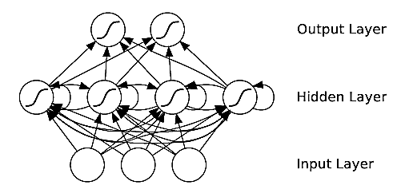
图3-1 RNN示意图
为了更好地说明RNN的特点，可以将图3-1按time step展开，得到图3-2.
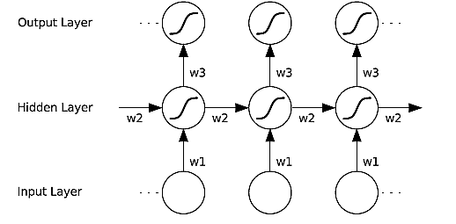
图3-2 RNN展开图
每一个节点代表RNN中一层，从左到右的三个time step，同一层的节点共享权重。
如果历史信息在时间上距离较远，那么传递到当前节点需要通过多次图3-1中w2参数矩阵的处理。由于w2对各种输入保持不变，过长的time step会导致训练时的梯度爆炸（消失）问题，同时远距离的重要历史信息也无法得到很好的保留。这一点可以通过图3-3说明。
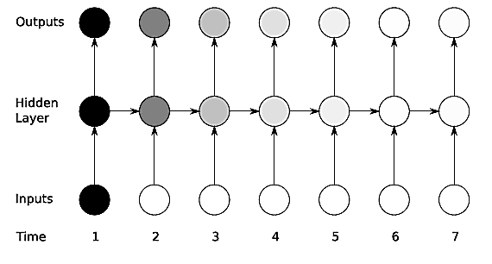
图3-3 梯度爆炸示意图
图中第一步中的信息随着在网络中传递不断耗散，在第七步几乎消失，无法对第七步的输出产生有效影响。在训练过程中由于梯度过小，第七步输出值的误差也无法通过BP有效传递到第一步。
Hochreiter等提出的LSTM单元可以有效解决RNN中的梯度爆炸（消失）问题。LSTM单元中有输入门，遗忘门，输出门分别依靠当前输入和单元状态负责新输入对单元状态，上一时刻单元状态对单元状态和新输入对输出的影响强度。通过这种自适应的控制机制，重要信息即使距离当前位置较远，依然可以有效地被保留到当前位置。同时训练误差也可以被有效地向前传导。LSTM单元的具体结构件图3-4.
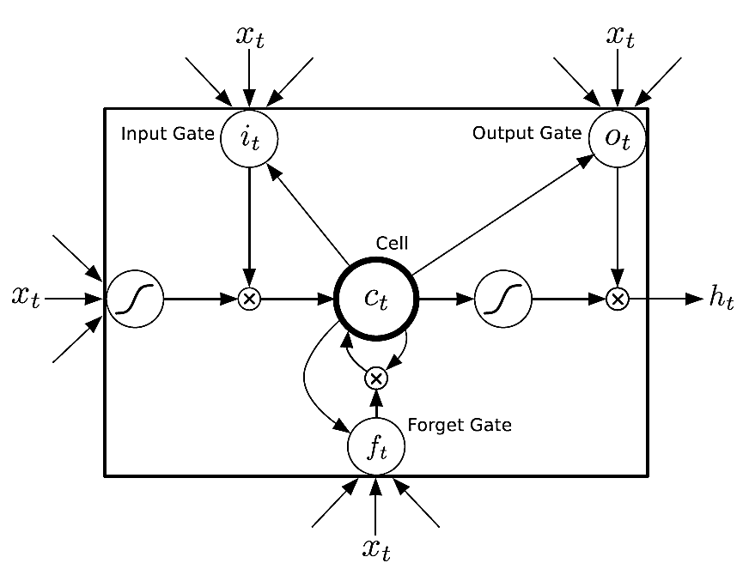
图3-4 LSTM单元示意图
由于LSTM模型解决了RNN中的梯度爆炸（消失）问题，这个模型成为了对序列建模的首选模型之一。
2.3 基线模型介绍
基线模型将实体关系分类模型当做一个19类分类问题处理，即不区分关系种类和关系方向这两个分类问题。直接把LSTM模型学到的句子向量表示送入分类器获得最终的分类结果。
模型的工作流程如下：
1.全部输入特征做embedding
2.通过一个双向LSTM层获得句子表示
3.在句子表示上做double max pooling
4.将pooling结果，目标实体位置对应step的lstm输出，目标实体位置对应的原始语句特征embedding作为中间特征，合并后进入一层隐层。
5.隐层输出进入softmaxt分类器。
数据流见图3-5.
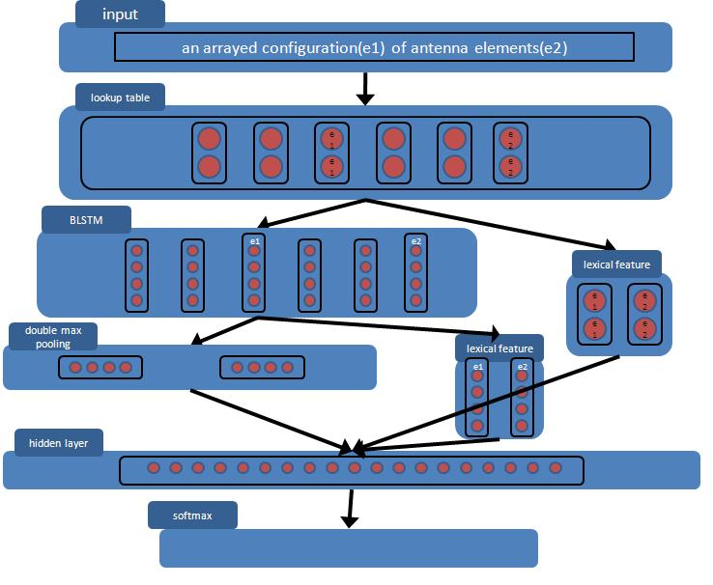
图3-5 基线模型数据流图
上述模型的输入特征可以分为词向量，postag，ner，依存特征，位置特征5类。
第一类词特征指通过词向量替换语句中词语得到的向量表示。根据张姝等人的论文，作者在这里选择表现较好的glove100作为全文实验的word embedding。
第二类postag特征指句子中每个词的postag类别。
第三类ner特征指句子中每个词语的ner类别。
第四类依存特征分为三个部分。首先是相对依存关系：即语句中每个词语在依存句法树中和两个目标实体的相对关系，有子节点，父节点和无关三类。其实是依存关系类别，该特征通过著名的stanford parser得到，具体类别也依照stanford parser给出的规则不做处理。最后还有一种。。。。。。
第五类相对位置特征指句子中每个词相对两个目标实体的相对位置，这一特征首次是在曾道建等的论文中提出。

以上各类特征除第一类外，都是离散的类别特征，在输入神经网络前需经过一步随机embedding处理。

LSTM网络根据句子输入方向可以分为正向和反向两种，这里作者使用双向LSTM来最大限度的获得句子中的信息。
目标实体之间的内容对判别目标实体关系更重要。基线模型中采用手工设计的double max pooling这一池化函数。其和普通max pooling的不同之处在于进行pooling运算前先将句子的向量表示按照实体位置分段，在图示的两段上分别进行max pooling。这样两目标实体之间的部分在pooling结果上具有更大的权重。具体池化方法见图3-6.
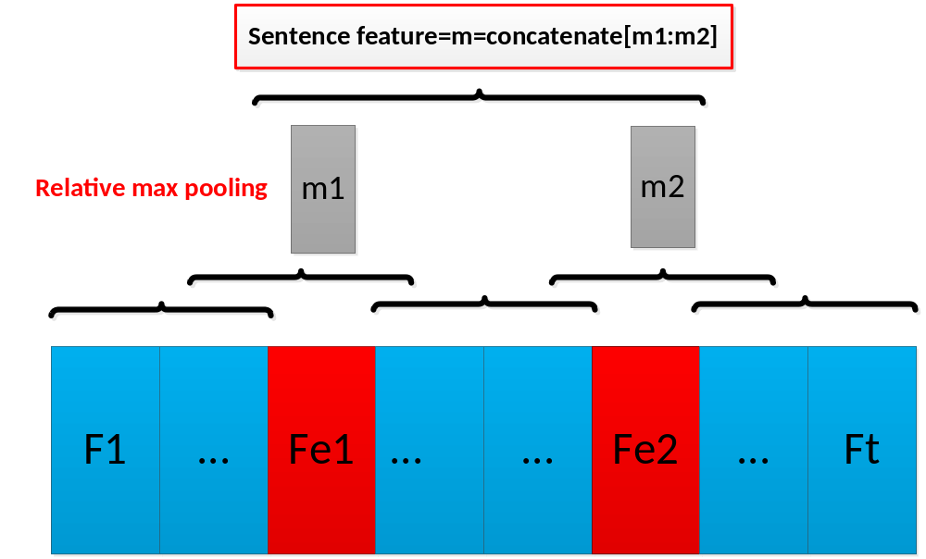
图3.6 double max pooling 示意图
值得注意的是，由于该模型同样会取出目标实体对应位置的LSTM输出，故在pooling过程中忽略目标实体对应的位置
2.3 具体实现方法
本文实现的基线模型和原始论文中采用相同的权值初始化，对抗过拟合方法和参数设置。
具体地，使用Xavier方法初始化网络权值，使用ReLU作为激活函数，加入dropout对抗过拟合，采用minibatch结合ADADELTA进行训练。这些内容在此不做赘述。
2.4 结果对比
最终，作者实现了上文介绍的基线模型并在2010 SemEval-8上进行了实验。
作者分别使用有外部特征的输入和去掉外部特征，只保留word embedding和相对位置的输入进行了350轮的实验。实验环境为Nvidia k40显卡，模型表现见下图。
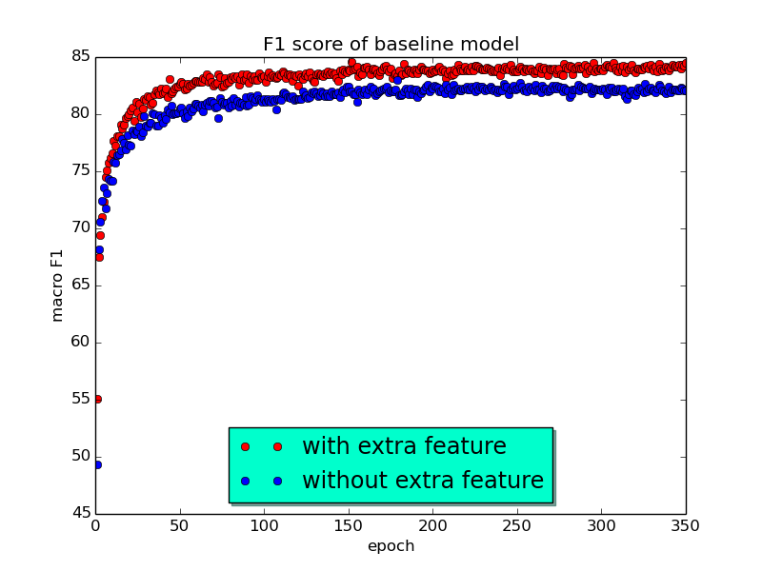
图2-1
从图中可以看出，作者实现的LSTM模型在150轮后表现趋于稳定。
两种输入的基线模型在某些轮上的具体表现见下表。
指  标  输  入 | 单轮最高F1 | 150-250轮平均F1
引入额外特征 | 84.59( epoch 151) | 83.85
无额外特征 | 83.02(epoch 178) | 82.13
表2-1
可以发现，两种输入在基线模型上都在150轮附近达到最佳值，而且平均F1分别达到了83.85和82.13.

基线方法和其他方法的指标对比见下表。

项目  目  模  型 | F1 | Embedding setting | Embedding corpus
基线模型 | 83.85 | Glove 100dim
CR-CNN(ACL 2015) | 84.1 | Trained by author  400dim | 2013  english wikipedia
FCM(NIPS 2014) | 83.0 | Trained by author  200dim | NYTportion of Gigaword 5.0 corpus
CNN(Coling 2014) | 82.7 | Turian(2010) 50dim | RCV1
表2-2
可以看到，无论是有特征还是无特征模型，都都达到了state of art。这说明使用LSTM对自然语言语句建立句子表示是一种较恰当的方法。

2.5 本章小结
本文实现了一个使用LSTM模型建立句子表示的基线系统，复现了原论文中的实验，达到了该任务上的state of art。LSTM模型对于实体关系分类任务而言，是一个较恰当的建立句子表示的方法。
第3章 基于最短依存路径的LSTM模型
3.1 引言
本章介绍作者实现的在目标最短依存路径上的LSTM模型。相同思路的模型在前面的研究中已经有研究者进行了实现。作者独立完成了模型的实现并在该模型的基础上进行了一系列训练集的重采样实验。
3.2 背景介绍
实体关系分类任务通常被视作一个分类任务，在过去的研究中研究者们提出了各种分类特征。如在2010年的评测任务当时表现最好的系统的作者设计了Lexical（词法），Dependency（依存关系）等8组共45个特征。[2]更早的研究表明，在判断实体关系的任务中，句法特征的加入对于提升系统表现是非常重要的。事实上，大量有效信息集中在两个目标实体的最短依存路径上。[3]
在NLP技术进入深度学习时代后，很多关于实体关系分类任务的研究中，研究者们都把整个句子的原始单词序列或者整个句子的句法树作为神经网络模型的系统输。如国内学者曾道建等的CDNN模型[4],国外学者C´ıcero Nogueira dos Santos等人的CR-CNN模型等。这种做法在需要判断关系的两个实体距离较远时，会收到较多无关信息的影响而表现下降。[1]
在本章中，作者希望通过句法结构信息判断句子中哪些子结构和目标实体之间的关系相关而哪些不相关。
两个词之间的最短依存路径是指两个词节点在依存句法树中的最短路径。一般而言，这一路径包含两个词节点在依存树上的最近公共祖先。
在这里，称以两目标实体最近公共祖先为根节点的子树为目标子树，称从目标实体1到目标实体2的最短路径为目标最短依存路径。
作者暂时假设两目标实体之间的关系信息蕴含在目标子树中；不在目标子树中的句子结构只将两个实体所在的目标子树作为整体行使句法作用，因此不会影响子树内部的语义。当然这一假设并不严格成立，后续的分析会说明这一点。
3.3 模型介绍
之前的研究表明，在实体关系分类任务中，更需要关注的是连接两个目标实体的句子结构和两个实体本身。根据这个原则，作者在这里提出了两种预处理方法对句子内容进行不同程度的剪枝以达到选择出蕴含和目标相关语义信息较多的句子内容而过滤掉大量无关内容的目的。
方法一：只保留目标最短依存路径上的词节点，将这些词节点按照依存树中目标实体一指向目标实体二的路径顺序排列。这一方法的出发点在于最大限度地过滤无关内容。此外，这种方法的另外一个优点在于可以形成从目标实体一指向目标实体二的语义链，这种结构在词序中即蕴含了依存关系信息，便于神经网络模型学习恰当的表示。
方法二：在保留目标最短依存路径上的词节点的基础上添加两个目标实体的子树，将这些词节点按照原句子中的语序排列。和方法一相比，方法二保留了更多的目标实体语境信息。方法二的缺点在与破坏了方法一中自然形成的语义链结构，词序列中相互依存关系不明。此外，目标实体可能引入和任务无关的子树，引入了更多噪声。

除是否保留语料外，还可以选择是否在输入中加入依存关系类别这一特征。
3.4 模型表现和分析
按照上述两种方法和是否引入依存关系特征，作者进行了语料处理并得到四种模型输入。原始语料最大句长是95，经过方法一处理的最大句长是8，经过方法二处理的最大句长是13.分别使用第二章中介绍的BLSTM网络进行训练，得到如下的实验结果。
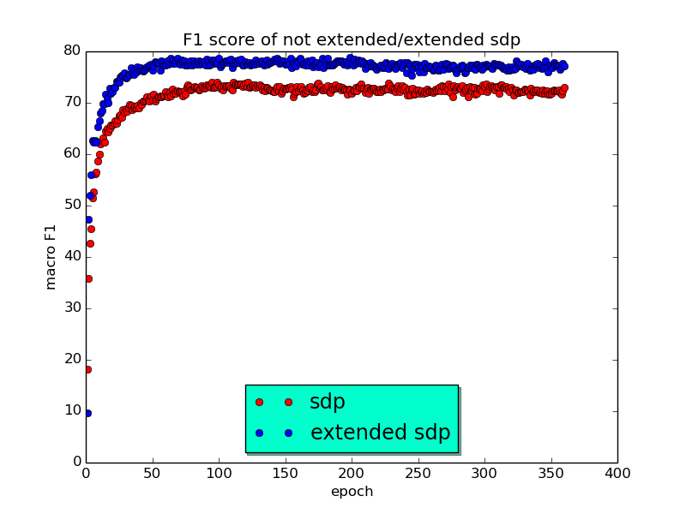

观察实验结果，可以看到在不加入依存关系类别这一特征的情况下，方法二略优于方法一。在加入这一特征后，方法二差与方法一。
根据这一实验结果，作者推测可能的解释是目标实体的子树确实包含了一些有用语义信息，因此在不加入特征的情况下略优于方法一。但在加入依存关系类别后，更明确的依存类别标签中的信息覆盖了目标实体的语义信息。此外，由于方法二的结构破坏了方法一中体现的依存关系，导致词语之间依存关系不明，这可能是导致模型表现劣化的重要原因。

值得一提的是，由于句子长度变为原始语料的十分之一，在K40显卡上的训练速度从1.5分钟每轮加速到0.1分钟每轮，显存需求和从2000M降低到500M的水平。

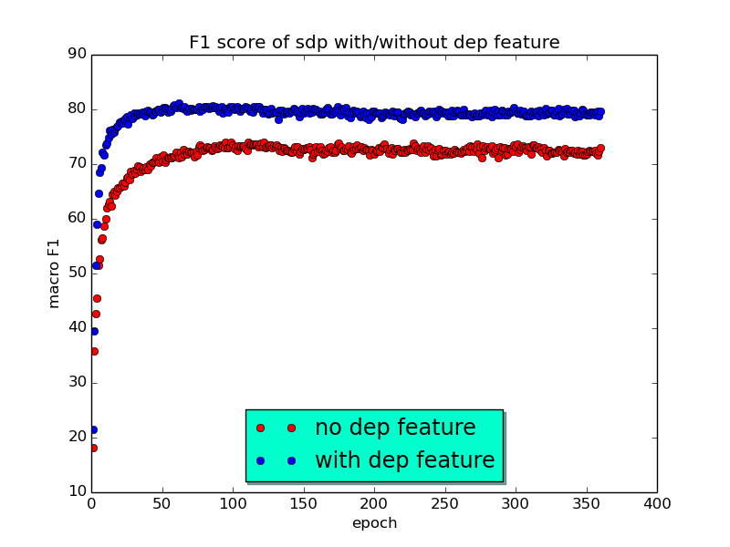
上述实验表明，目标依存路径是尽量保留目标语义信息条件下，尽量过滤无关句子内容的较好选择，其还具有良好的依存关系结构。在方法一的基础上，作者尝试进行了更深层的神经网络模型试验。
在下面的实验中，作者将原本的神经网络模型加深到三层，如图，得到如下的结果。
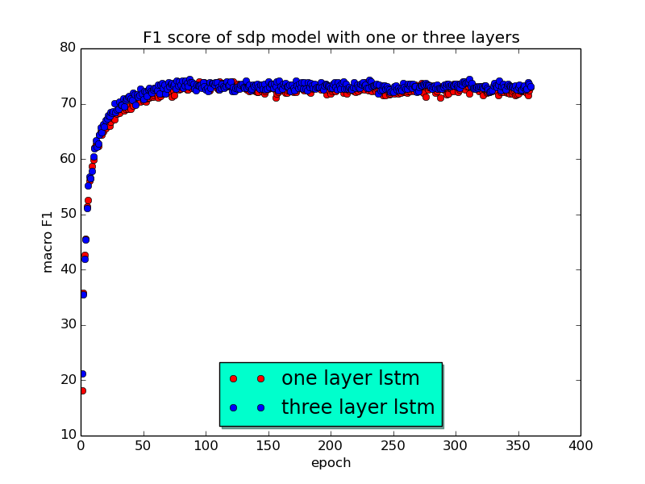

指  标  输  入 | 单轮最高F1 | 150-250轮平均F1
无特征SDP单层LSTM | 74.0( epoch 110) | 72.63
无特征SDP三层LSTM | 74.5(epoch 310) | 73.15
有特征SDP单层LSTM | 81.09(epoch 61) | 79.37
有特征SDP三层LSTM | 80.58(epoch 147) | 79.49
无特征扩展SDP单层LSTM | 78.79(epoch 198) | 77.53
有特征扩展SDP单层LSTM | 80.72(epoch 94) | 78.6
表2-1

和单层网络相比，未加特征的情况下，深层网络有微弱的提升。
作者认为这里的原因可能更深的神经网络学习的句子表示更加抽象，跨越的句长也越大，因此在未加特征的句子上表现有所提升。而在加入依存关系的句子中，该种方法已起不到太多作用。可能的原因是依存关系类别本身就是一种抽象特征；另一种可能原因是在已经经过缩短的句子上，在加入依存类别标签的情况下，单层BLSTM已经足够覆盖较多的单词。
3.5 本章小结
根据上述实验，我们可以得出以下结论。从依存句法的角度出发，只保留目标最短依存路径，可以再保留主要信息的情况下较大程度地过滤掉无用信息；依存关系类别包含了暗示实体关系类别的重要信息，在加入此特征的情况下无需再在目标最短依存路径本身的信息上在做过多挖掘。
第4章 融合注意力模型的LSTM模型
4.1 引言
本章主要介绍作者使用attention model的思想对基线模型进行改进的一些工作。作者提出了一新的结合注意力模型的pooling方法以提升对语句信息的挖掘程度，并完成了模型的实现和相关实验，取得了不错的效果。
4.2 背景介绍
4.3 模型介绍
通过对句子的观察，作者发现两个目标实体在句子中的位置十分不固定，可能出现在句子或从句的句首，句中，句尾等各种位置；两目标实体之间的内容，既可能是重要的连接两个句子的子结构，也可能是和目标关系无关的修饰性从句。具体例子如下：

总地来说，判断两目标实体关系的语义信息可能蕴含在语句的各个位置，而语句各个位置的信息亦可能是噪声信息。在这种情况下，作者根据attention model的想法，提出了一个自适应选取LSTM句子表示中有效信息的方法，来替代手工设计的pooling函数。以期更好地挖掘隐藏在句子各个位置信息的同时不要引入过多无关信息。

attention model是一种从序列化的原始句子表示动态获得特征向量的自动化方法，其来源是人类视觉中的注意力机制。

受到上文提到的Deepmind文章中决策链模型的启发，作者设计了一个通过单层RNN进行特征选取的attention机制，用来替代手工设计的pooling函数。

在第二章介绍的基线模型中，原始输入语句经过LSTM层可以得到一个由LSTM每个step输出构成的长度和语句长度成正比的句子表示，这里作者暂时称其为序列句子表示。
通过从前的研究可以知道，LSTM得到的序列句子表示中，某个step的输出更多地反映相应位置句子内容的局部信息。
Pooling函数的作用在于通过恰当的方式综合句子各部分的局部表示，得到一个定长的向量句子表示，以作为分类器的分类特征。需要指出的是，不同pooling函数有着不同的性质和侧重点，能够反映出句子不同侧面的信息。在基线方法中，胡新辰通过手工设计的pooling方法，强调了目标实体间的句子内容而且回避了已经选出的目标实体对应的step，取得了（）的性能增长。
作者设计了一个神经网络实现的决策链机制，来决定选择哪些step的向量特征组成最终的向量句子表示。具体的数据流见图。

之前的研究已经指出，目标实体本身的信息对于判定两目标实体之间的关系有重要的作用。所以作者在这里认为目标实体所在位置的序列句子表示是最终句子表示的第一个组成部分。由于有两个目标实体，所以对应两个step的向量表示。
如上文中描述的，该模型通过一个决策链分多步从序列句子表示中选取几个位置的向量作为句子的向量表示。在选取特征位置的过程中，作者希望后续步骤选取的特征向量可以避开之前步骤已经选取的信息的同时选取和当前任务相关的信息。故作者认为前几轮已经选取的特征向量使我们在下一步选取向量位置时需要考虑的特征。
在该模型中，序列向量表示中每个step的信息和并前两步选取到的向量信息作为该step的attention 特征。每个step的attention 特征分别同一个输出维度为1的单层神经玩过获得attention 权重。模型选择所有step中attention权重最大的位置作为当前一步决策链选取的位置，并将该位置对应的向量表示作为最终向量表示的一部分。
由于两个实体位置的向量表示必然是句子向量表示的一部分，故将其作为第-1和第0步决策链的输出用以解决决策链的冷启动问题。

通过调节决策链的总步数，我们可以得到任意大于2长度的句子向量表示。

该向量表示将替代基线模型中的pooling输出和其它特征通过单层神经网络融合作为最终分类器的输出特征。
4.4 模型表现和分析
选取不同步长的实验结果如下。
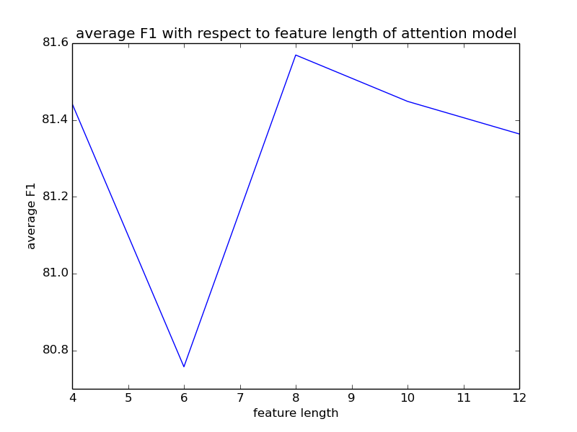
通过对比，可以看到在开发集上决策链步数为6的模型表现最佳。

设定决策链步数为8，在测试集上进行实验，得到表现如下。

和基线模型对比如下。

可以看到，作者实现的attention模型最终表现其实和基线模型还存在一定的差距。

分别考察基线模型和attention模型在的输出结果，作者发现两者在测试集上的错误分布存在着较大的不同。可以参考下图。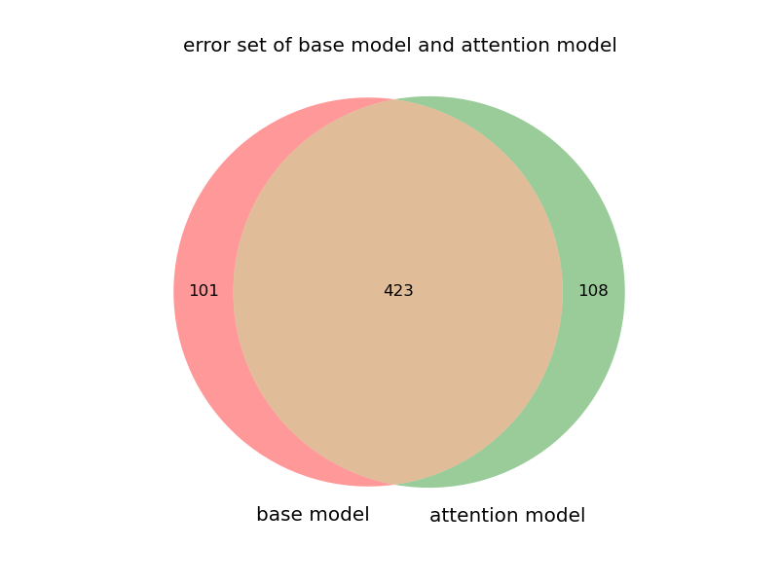

基线模型分类错误而attention模型分类正确的有101句，占总错误数的19.3%；attention模型分类错误而基线模型正确的有108句，占总错误数的20.3%。
此外，两者的表现随句长的变化趋势也不相同。作者统计了大于某一长度的句子集合上，attention模型F1值和基线模型F1值的比值，情况如下图。
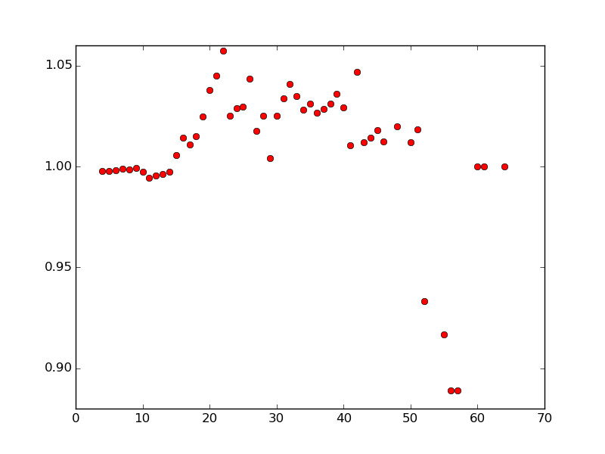
可以看到，attention模型在句子长度超过13的句子集上开始具有优势，而基线模型在句子个数更多的短句集合上表现更优。
根据基本的统计学和机器学习理论，取向不同的模型存在着较大的融合潜力。因此作者考虑着手实现基线模型和attention模型的融合以期达到更加的表现。
4.5 本章小结
作者收attention model启发，实现了一个神经网络决策链替代了基线模型中手工设计的pooling函数，达到了略差于手工pooling函数的效果。错误分析说明新模型在长句上比基线模型更有优势。此外，新模型的取向和基线模型存在很大的差异，有较大的融合潜力。
第5章 融合模型
5.1 引言
模型融合是常见的本章中作者实现了一个attention模型和基线模型的几个融合模型。
5.2 融合模型的背景介绍
5.3 融合模型的设计和实现
根据神经网络的结构，根据融合程度的不同作者提出了集中融模型。

融合程度最高的一种融合模型在两个模型之间共享LSTM层建立的句子表示，同时共用特征融合层。结构如图。

考虑到基线模型是选取每个维度的最大值作为特征，而attention模型是通过决策链选取局部特征进行拼接，因此两者要求的句子表示应该十分不同。所以可以考虑采用分别训练句子特征，共享融合层的融合方式。具体数据流如下图。

如果两个模型抽取的句子特征相差较大，共享融合层可能也无法取得很好的效果。融合程度最低的一种方案是独立训练句子表示，独立抽取特征并进行模型内部的特征融合，将融合后的特征合并作为最后softmax分类器的输入特征进行分类。具体数据流如下。
5.4 融合模型的表现
三种融合模型的表现见下表。

可以发现，第三种融合模型取得了最好的效果，最终取得了 的表现。这一表现已经达到了state of art，并且超过了所有没有使用negtive samplilng的模型的表现。

除了上述融合模型之外，作者还实现了一种简单融合模型，按照句子长度选择要使用哪个模型给出的答案作为融合模型的输出。

调节句子长度对某次训练得到的模型进行融合，最终表现和句子长度的曲线如下。
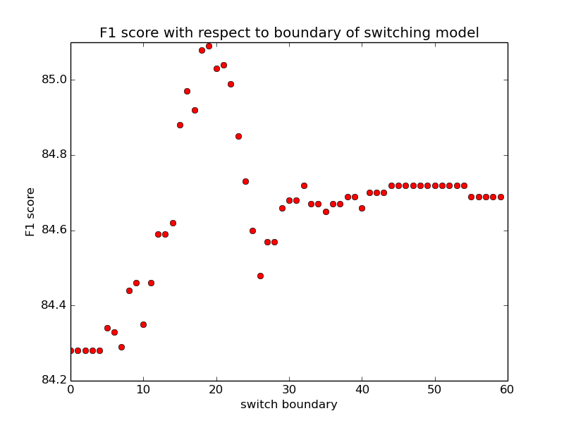
可以看到，如果将参数设置在15-22之间，都可以取得较好的表现。具体数据见下表。

指  标  模  型 | 最高F1 | 10-30平均F1
按长度融合 | 85.09(长度19切换模型) | 84.75

5.5 本章小结
从上一章的错误分析出发，作者实现了两类共四种融合模型。其中的两种取得了比较好的效果。融合模型的最终表现已经达到state of art并且超过了目前所有未使用negative sampling的模型.
结 论
学位论文的结论作为论文正文的最后一章单独排写，但不加章标题序号。
结论是对整个论文主要成果的总结。在结论中应明确指出本研究内容的创新性成果或创新点（含新见解、新观点），并指出今后进一步在本研究方向进行研究工作的展望与设想，上述各项用（1）.（2）.表述，不要将结论写成论文的摘要。结论字数一般在2000字以内。

参考文献
[1] 林来兴. 空间控制技术[M]. 北京：中国宇航出版社，1992：25-42.
[2] 辛希孟. 信息技术与信息服务国际研讨会论文集：A集[C]. 北京：中国科学出版社，1999.
[3] 赵耀东. 新时代的工业工程师[M/OL]. 台北：天下文化出版社，1998 [1998-09-26]. http://www.ie.nthu.edu.tw/info/ie.newie.htm（Big5）.
……

[12] 谌颖. 空间交会控制理论与方法研究[D]. 哈尔滨：哈尔滨工业大学，1992：8-13.
[13] Kanamori H. Shaking Without Quaking[J]. Science，1998，279（5359）：2063-2064.
……

[104] Christine M. Plant Physiology: Plant Biology in the Genome Era[J/OL]. Science，1998，281：331-332[1998-09-23]. http://www.sciencemag.org/cgi/ collection/anatmorp.
……

哈尔滨工业大学本科毕业设计（论文）原创性声明
本人郑重声明：在哈尔滨工业大学攻读学士学位期间，所提交的毕业设计（论文）《领域实体关系识别与分类》，是本人在导师指导下独立进行研究工作所取得的成果。对本文的研究工作做出重要贡献的个人和集体，均已在文中以明确方式注明，其它未注明部分不包含他人已发表或撰写过的研究成果，不存在购买、由他人代写、剽窃和伪造数据等作假行为。
本人愿为此声明承担法律责任。

作者签名： 日期： 年 月 日
致 谢
衷心感谢导师郑德权教授对本人的精心指导。……，他的言传身教将使我终生受益。
感谢×××教授，以及实验室全体老师和同窗们的热情帮助和支持！
本课题承蒙××××基金资助，特此致谢。
…

